**Memoria práctica 1 AUTLEN**

**Borja Perez Bernardos y Alejandro Pascual Pozo**

**1. Estructuras creadas**

**1.1 int_list**

Implementación estándar de un array list de enteros.

**1.2 state_list**

Almacena tres listas: una de listas de subestados, una de estados objetivos de transición y otra de símbolos de transición. Estos tres tipos de listas utilizan la estructura int_list.

Cada estado tiene asociado un índice i. En substates[i] encontramos los estados no deterministas que le corresponden y en transitions_targets[i] y transitions_symbols[i] sus transiciones.

**2. Pseudocódigo del algoritmo implementado**

estados.añadir(clausuraLambda(afnd.estadoInicial))

for estado in estados

    for símbolo in afnd.símbolos

        siguienteEstado = transiciónConSímbolo(afnd, estado, símbolo)

        if siguienteEstado not in estados

            estados.añadir(siguienteEstado)

        estado.añadirTransición(siguienteEstado)

return new AFND(estados)

**3. Pruebas realizadas**

Se han realizado pruebas con diferentes autómatas, comprobando que la salida es la misma para la transformación determinista que para la original.

Se adjuntan los ficheros necesarios para la compilación y ejecución de una serie de tests automatizados. Para ello se deberán ejecutar los siguientes comandos:

*make*

*make run_tests*

La salida debería ser comprobada de manera automática, indicándose al final que los tests se han ejecutado correctamente. Si se desea, es posible revisar los resultados de cada una de las pruebas, ya que también son impresos en la consola.

**4. Correcto uso de la memoria**

Hemos comprobado que no se produzcan pérdidas de memoria al utilizar nuestro programa. Se puede comprobar ejecutando los comandos:

*make*

*make debug*

O para el caso de los tests:

*make*

*make debug_tests*

**5. Autómatas generados en las pruebas**

**5.1 Autómata del enunciado**

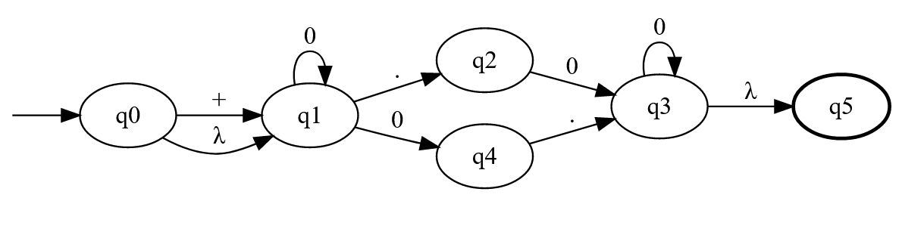

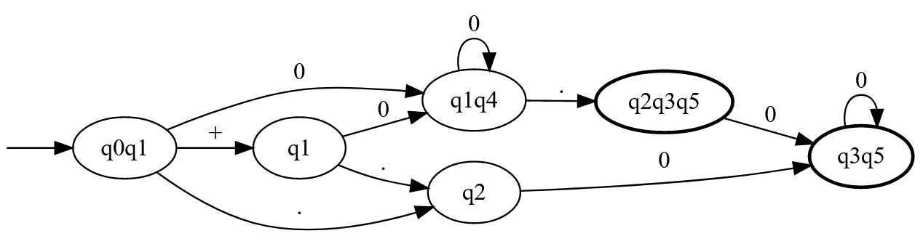

**5.2 Autómata de las diapositivas**

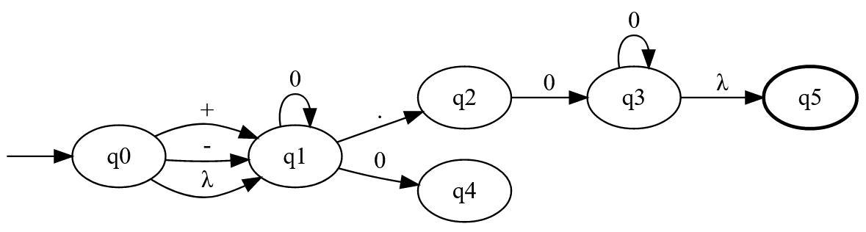

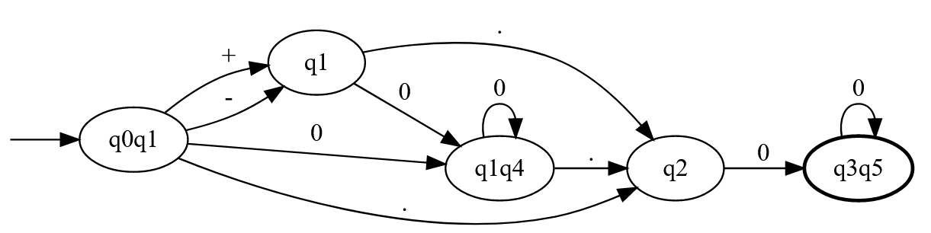

**5.3 Autómata que reconoce el lenguaje**

